

Translating...

**Somo la 157: JE UNAWEZA KUFUNIKA USO WA METALI KWA KOPA?**

**Kusudio la Somo**

Katika somo hili tutachunguza jinsi gani uhandisi wa kikemikali wa kufunika metali kwa kuumia shaba kwenye metali umeathiri sekta mbalimbali. Wakiwa katika makundi, wanafunzi watafanya zoezi la kufunika metali kwa shaba kwenye vitu anuwai vilivyo katika mazingira yetu. Watafanya ubashiri kuhusu aina gani za metali na namna ya kuziandaa ambayo zitatoa matokeo mazuri baada ya kuzifunika kwa shaba, watawasilisha mipango yao mbele ya darasa, watajaribu mchakato wao, watafanya tathmini ya matokeo yao na yale ya wenzao, na kuwashirikisha wengine ugunduzi wao.

**Muhtasari wa Somo**

"Je! Unaweza kufunika uso wa metali kwa shaba?" ni somo linalochunguza jinsi wahandisi wanavyofanya kazi kutatua changamoto za jamii, kama vile kurekebisha muonekano wa metali ili zifae kwa matumizi fulani. Katika makundi, wanafunzi watafanya kazi na kubuni mifumo miwili watakayotumia kufunika shaba kwenye metali. Katika vikundi vyao, wanafunzi watafanyia kazi mpango wao, watawasilisha mbele ya darasa, wataujaribu mchakato wao ili kuona ni kikundi gani kimefanya kazi nzuri na baada ya hapo watatafakari changamoto zilizojitokeza wakati wa mchakato na kabla ya kuwsilisha matokeo yote mbele ya darasa.

**Viwango vya Umri**

Kidato cha 1 - 6

**Malengo ya somo**

* Jifunze juu ya uhandisi wa miundo ya vitu.
* Jifunze juu ya uhandisi wa kemikali.
* Jifunze jinsi uhandisi unavyoweza kusaidia kutatua changamoto za jamii .
* Jifunze kufanya kazi pamoja na wengine katika utatuzi wa changamoto.

**Matokeo yanayotarajiwa kwa Mwanafunzi**

Kama matokeo ya shughuli hii, wanafunzi wanapaswa kuwa wamekuza uelewa wa:

* Uhandisi wa kemikali
* Kufunika nyuso za metali.
* Usalama na jamii.
* Kufanya kazi kwa kushirikiana.

**Kazi ya Kufanya katika Somo.**

Wanafunzi watafanya uchunguzi na kujifunza jinsi ambavyo wahandisi wanavyotatua changamoto kwenye jamii kama vile kufunika uso wa metali kwa kutumia shaba ili kuifanya metali ifae kwa matumizi fulani. Wanafunzi watafanya kazi katika vikundi kukuza mfumo wa kemikali kuongeza safu ya shaba kwa bidhaa nyingine ya chuma. Wanapima na kutathmini matokeo yao wenyewe na matokeo ya vikundi vingine, na kushiriki maoni yao na darasa.

**Vifaa**

* Vyanzo vya Mwaalimu (vimeambatanishwa)
* Miongozo ya wanafunzi (imeambatanishwa)
* kurasa za Kufanyia kazi za wanafunzi (zimeambatanishwa)

**Uhusiano wa Somo hili Mtaala**

Tazama ukurasa wa Uhusiano wa Somo na Mtaala ulioambatanishwa mwishoni.

**Viunganisho vya mtandao**

* TryEngineering (www.tryengineering.org)
* 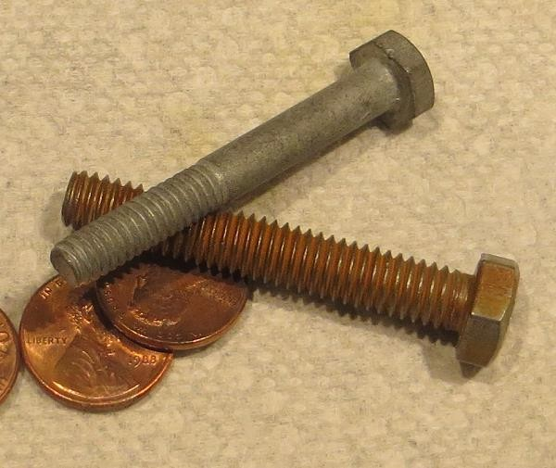NASA Corrosion Technology Laboratory (http://corrosion.ksc.nasa.gov)

**Rejea zinazopedekezwa**

* Electroplating Engineering Handbook (ISBN: 978- 1475708561)
* The Polishing na Plating ya Madini ya (ISBN: 978- 1246867176)
* Electro-utuaji wa Madini (ISBN: 978- 1176590250)

**Shughuli ya Uandishi ya Hiari**

Andika insha au aya ukieleza sababu ya wahandisi kutumia zinki kufunikia misumari inayotumika katika shughuli za ujenzi.

**Tahadhari za usalama**

* Wanafunzi wanapaswa kuvaa glavu na aproni wakati wanapoweka na kutoa vitu kwenye mchanganyiko wa kemikali.
* Zoezi hili linapaswa kufanyika ndani ya chumba cha darasa chenye ukubwa wa kutosha na kilicho na mzunguko mzuri wa hewa kwa sababu michanganyiko ya kemikali unaweza kutoa harufu mara baada ya zoezi.

**KWA WAALIMU:**

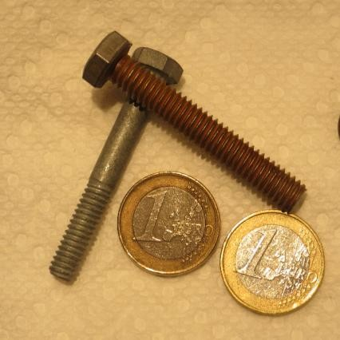

**Lengo la Somo**

Somo hili linachunguza jinsi wahandisi wanavyofanya kazi kutatua changamoto za jamii, kama vile kurekebisha muonekano wa metali ili zifae kwa matumizi fulani. Katika makundi, wanafunzi watafanya kazi na kubuni mifumo miwili watakayotumia kufunika shaba kwenye metali. Katika makundi yao, wanafunzi watafanyia kazi mpango wao, watawasilisha mbele ya darasa, wataujaribu mchakato wao ili kuona ni kundi gani lililofanya kazi nzuri na baada ya hapo watatafakari changamoto zilizojitokeza wakati wa mchakato na kabla ya kuwsilisha matokeo yote mbele ya darasa.

**Malengo ya Somo**

* Kujifunza kuhusu uhandisi kubuni na kuunda upya.
* Kujifunza kuhusu uhandisi wa kemikali.
* Kujifunza jinsi ya wahandisi wanavyoweza kusaidia kutatua changamoto kwenye jamii.
* Kujifunza kuhusu kufanya kazi kwa kushirikiana katika kutatua matatizo.

**Vifaa**

* Miongozo ya wanafunzi.
* Kurasa za kufanyia kazi za wanafunzi.
* Vitu vya kutumia darasani:
  + Chanzo cha maji.
  + Ndoo au chombo cha kuzamishia vitu.
  + Sarafu au vitu vyenye kiasi kikubwa cha shaba.
* Vifaa vya Mwanafunzi:
  + Chombo kikubwa cha glasi.
  + Sarafu 25 au kitu chochote chenye kiasi kikubwa cha shaba.
  + Misumari ya chuma.
  + Chumvi.
  + Siki
  + Maji
  + Vibanio vya karatasi.
  + Maji ya malimao.

**Utaratibu**

1. Wape wanafunzi karatasi za miongozo ya wanafunzi ili wasome kuhusu somo hili. Unaweza kuwapa kama kazi ya nyumbani ili wazisome usiku wa kuamkia siiku ya zoezi.
2. Unapoaanza kipindi, waonyeshe misumari kadhaa isiyofanana kisha waulize ni kwa nini wanadhani iko hivyo wanavyoiona?
3. Katika vikundi vyenye wanafunzi 3 – 4, waambie waandae na kuandika mpango watakaoutumia kufunika uso wa moja ya misumari waliyo nayo kwa shaba. Wanaweza kutumia njia yoyote lakini kila njia watakayobuni ni lazima wahakikishe inahusisha vifaa vilivyoorodheshwa hapo juu.
4. Kisha wanafunzi wanapaswa kuwasilisha mipango yao mbele ya darasa kwa wanafunzi wenzao.
5. Kama watapata maoni ya kukosoa, wanaweza kurekebisha mipango yao kisha kuifanyia majaribio na kuona mpango gani utafanikiwa kuwawezesha kufunika uso wa msumari wao kwa shaba. Baada ya kujaribu mipango yao watalinganisha matokeo yao na yale ya timu zingine.
6. Wananfunzi katika makundi yao watajadili changamoto zao na kuwasilisha matokeo ya mwisho mbele ya darasa.

**Muda Unaohitajika**

Kipindi Kimoja cha dakika 45

*Vidokezo na tahadhari*

1. Katika somo hili, usitumie sarafu yenye thamani inayoweza kutumiwa kufanyia manunuzi ya vitu. TUMIA SARAFU ZA ZAMANI TU.
2. Wanafunzi hawapaswi kunywa juisi ya limao au siki iwe ni kabla au baada ya kutumbukiza sarafu na misumari.
3. Hakikisha wanafunzi wanavaa glavu.

**Vidokezo vya Mwalimu**

Mbinu kadhaa zinaweza kutumika kutoa shaba iliyo kwenye sarafu na kuihamishia kwenye misumari. Angalia mchanganyiko wa kemikali ulioelezwa hapa chini – unaweza kuwaelekeza wanafunzi kuutumia au kuwaacha wabuni njia yao wenyewe watakayoitumia.

*Zingatia: Kwa usalama zaidi, hakikisha unakagua michanganyiko ya kemikali yote itakayoandaliwa na wanafunzi.*

**Mchanganyiko wa Kemikali:**

1. Weka sarafu 25 za zamani au vitu vingine ulivyo navyo vyenye kiasi kukubwa cha shaba katika chombo kikubwa cha glasi.
2. Katika chombo cha glasi mimina nusu kikombe (mililita 125) cha siki na robo kijiko cha chakula chenye chumvi (mililita 1). Changanya mchanganyiko huu kisha uache utulie kwa muda wa dakika 5.
3. Kisha weka msumari au kitu kingine unachohitaji kukifunika kwa shaba na uuache mchanganyiko utulie kwa muda wa dakika 15. (Hakikisha unavisafisha kwa msasa wa chuma kabla ya kuviweka)
4. Baada ya muda huo msumari unapaswa kuwa wenye kung’aa kwa sababu ya shaba iliyojifunika juu ya uso wake.

**Vidokezo:**

* Unaweza kutumia siki angavu badala ya maji ya limao. Siki angavu huonyesha vizuri kile kinachoendelea ndani ya mchanganyiko kuliko maji ya limao.
* Hakikisha unamwaga kiowevu kilichotumika baada ya zoezi kwa sababu kinaweza kuanaza kutoa harufu mbaya.
* Ikiwa sarafu hazitafutwa unyevu unyevu wake baada ya zoezi, zitabadilika rangi.

**Kwa nini mchanganyiko huu wa kemikali unafaa?**

Oksaidi ya kopa huyeyuka mara tu inapokutana na asidi, mchanganyiko wa siki na chumvi. Baada ya jaribio, rangi ya sarafu zilizoachwa wazi bila kusuuzwa kwa maji hubadilika kwa sababu ayoni za kopa huungana na oksijeni katika mchanganyiko wa chumvi iliyobaki na kutengeneza dutu yenye rangi iliyo kati ya bluu na kijani.

Uso wa msumari hufunikwa kwa shaba kwa sababu mara sarafu zinapowekwa ndani ya mchanganyiko wa kemikali sehemu ya kopa huyeyuka. Atomi za kopa zinazoyeyuka kutoka kwenye sarafu hutoka kama chembe chembe zenye chaji chanya (*ayoni chanya*). Vivyo hivyo, atomi za chuma huyeyuka kutoka kwenye msumari na kuingia ndani ya mchanganyiko zikiwa kama chembe chembe zenye chaji chanya pia. Mara ayoni chanya za chuma zinapoyeyuka na kuachana na msumari, huuacha msumari ukiwa na chaji hasi na kwa sababu ya kani ya uvutani iliyopo kati ya chaji hasi na chaji chanya, ayoni chanya za kopa huungana kikemikali na uso wa msumari wenye chaji hasi na kuifanya kopa kusambaa kuufunika msumari wote.

**KWA WANAFUNZI : MCHAKATO WA KUFUNIKA METALI**

Zana za Wanafunzi



**Kufunika Metali**

Wanasayansi wamekuwa wakifunika metali kwa kutumia metali nyingine kwa kutumia michakato mingi tangu zamani. Teknolojia ya kufunika metali kwa kutumia dhahabu na fedha na umeme imekuwa ikitumika kwa ili kuongoeza thamani ya metali hizo.

Teknolojia hii ina matumizi mengi, hutumika kuboresha muonekano wa vitu, kupunguza athari za kani ya msuguano, kuongeza uwezo wa vitu kushika rangi na kadhalika. Pia hutumika kuongeza ukubwa wa metali zilizo ndogo sana. Viwandani, teknolojia hii hutumika sana kufunika metali moja kwa kutumia metali nyingine na mara nyingi metali inayotumika kufunikia huwa na sifa za ziada ambazo hazipatikani kwenye metali inayofunikwa. Kwa mfano, *kromiamu* hutumika kufunikia vifaa vya magari, jikoni, bafuni na vingine vingi. Dhahabu pia hutumika kufunikia metali za kawaida na kuziongezea thamani ili kupunguza gharama ya mapambo. Misumari inayotumika kwenye shughuli za ujenzi hufunikwa kwa kutumia metali ya zinki ili kuboresha mwonekano wake na kuzuia kutu.

**Nini maana ya Kufunika Metali?**

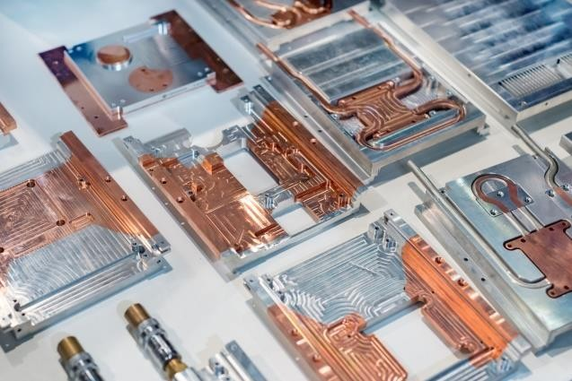

Ufunikaji wa metali ni mchakato unaowezesha ayoni za metali zilizo ndani ya mchanganyiko wa kikemikali kuhamishwa kwa msaada wa umeme na kufunika ncha ya ya chanzo cha umeme iliyotumbukizwa ndani ya mchanganyiko wa kikemikali (*elektrodi*). Kuna aina mbili za elektrodi, elektrodi yenye chaji chanya ambayo huitwa *Anodi* na elektrodi yenye chaji hasi ambayo huitwa *kathodi.* Katika moja ya mbinu za ufunikaji wa metali, anodi huwakilishwa na metali inayopaswa kufunikwa juu ya nyingine na kathodi huwakilishwa na kitu kinachopaswa kufunikwa kwa metali vyote hivi hutumbukizwa ndani ya mchanganyiko wa kikemikali wenye uwezo wa kupitisha umeme kisha mpangilio huu huunganishwa kwenye chanzo cha umeme. Umeme huingia kwenye mfumo kupitia ncha ya anodi na kuifaya iyeyuke na ayoni zake kuingia ndani ya mchanganyiko. Kwenye ncha ya kathodi, ayoni zilizoyeyuka kutoka kwenye ncha ya anodi huungana kikemikali na kathodi na kuifunika. Kiwango cha kupungua kwa anodi kwa kawaida ni sawa na kiwango cha kuongezeka kwa kathodi.

**Ukurasa wa Kufanyia Kazi wa Mwanafunzi:**

**JE UNAWEZA KUFUNIKA USO WA METALI KWA KOPA?**

**Kazi ya Pamoja na Mipango.**

Wewe ni sehemu ya timu ya wahandisi waliopewa changamoto ya kufunika kopa juu ya uso wa metali nyingine. Unaweza kuchagua vifaa na mchanganyiko wa kikemikali utakavyohitaji katika zoezi hilo. Unapaswa kuaandaa mbinu mbili za kukamilisha kazi hii na baada ya kuzijaribu utafanya tathmini na kuamia mbinu ambayo imetoa matokeo mazuri zaidi.

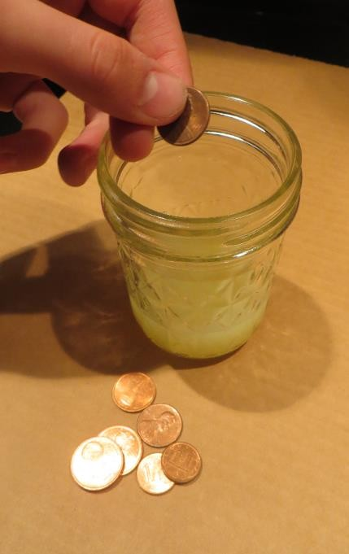

***Hatua ya 1:***

Chagua mbinu mbili utakazozitumia kukamilisha kazi ya kufunika metali kwa kutumia kopa. Unaweza kutumia vifaa mbali mbali lakini hakikisha kopa yote inatoka kwenye sarafu utakazokuwa nazo. Katika jedwali hili hapa chini, eleza kuhusu mchanganiko wako wa kemikali uliotumia, njia, muda, na vitu ambavyo utavifunika kwa kopa.

|  |  |  |  |  |
| --- | --- | --- | --- | --- |
| Mchanganyiko wa kikemikali | Eleza vitu utakavyoviweka ndani ya mchanganyiko wako wa kikemikali | Eleza vitu gani utakavyovifunika. | Eleza njia utakayoitumia. | Matokeo yanayotarajiwa |
| 1 |  |  |  |  |
| 2 |  |  |  |  |

**Ukurasa wa Kufanyia Kazi wa Mwanafunzi: JE UNAWEZA KUFUNIKA USO WA METALI KWA KOPA?**

**Uwasilishaji na Upimaji**

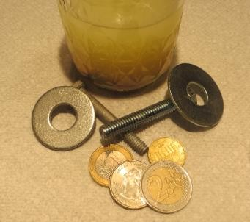

***Hatua ya 2:***

Wasilisha mpango wako wa kazi kwa wanadarasa wenzako na uzingatie maoni yao.

***Hatua ya 3:***

Fanya majaribio na mbinu zako ilizozipendekeza katika hatua ya kwanza kisha jaza jedwali hili hapa chini.

|  |  |  |  |  |
| --- | --- | --- | --- | --- |
| Mchanganyiko wa kikemikali. | Je! Ni nini kilitokea kwenye mchanganyiko wako? | Je! Ni nini kiliokea kwa kitu ulichokuwa unakifunika? | Je! Ni nini kilitokea kwa zile sarafu za shaba? | Je! Njia hii ilifanya kazi? |
| 1 |  |  |  |  |
| 2 |  |  |  |  |

**Ukurasa wa Kufanyia Kazi wa Mwanafunzi:**

**JE UNAWEZA KUFUNIKA USO WA METALI KWA KOPA?**

**Tafakari**

Kamilisha maswali ya tafakari hapa chini:

1. Je! Wewe na timu yako mliweza kufunika kopa kwenye uso wa metali? Unadhani ni sababu gani imechangia kufanikiwa au kushindwa kwenu?

1. Ikiwa mlifanya mabadiliko kwenye mpango wenu baada ya kusikiliza maoni ya wenzenu, ni kwanini mlifikia uamuzi huo?

1. Ni njia gani ambayo timu nyingine ilitumia ilifanikiwa zaidi? Je! Kwa nini unafikiria njia hii ilifanya kazi vizuri?

1. Je! Unadhani ingefaa sana kama kazi hii ingefanywa na mwanafunzi mmoja mmoja na siyo makundi? Kwa nini?

1. Je! Unafikiria kwamba wahandisi wa kemikali wanapaswa kufanya majaribio mengi ili kufikia lengo? Je! Unafikiria ingekuwaje kushindwa tena na tena kabla ya kufanikiwa?

1. Je! Unafikiri ni sekta gani itahitaji kutumia mbinu uliyoitumia?

Kwa Walimu:

**Uhusiano wa somo hili na mtaala**

**1. VIWANGO VIKUU VYA KIMAUDHUI KWA SOMO LA FIZIKIA KWA MUJIBU WA KITUO CHA TAIFA CHA MAENDELEO YA MTAALA NCHINI UGANDA (NCDC)**

Mwisho wa mazoezi yote, wanafunzi ambao wataonyesha uelewa wanaweza:

* Kufanya uchunguzi wa kisayansi.
* Kuwa na uwezo wa kuelewa uchunguzi wa kisayansi.
* Kuelewa tabia za vitu mbali mbali.
* Kuwa na uwezo wa kubuni vifaa vya kiteknolojia.
* Kuelewa kuhusu sayansi na teknolojia.

2. Andalio hili la somo limeandaliwa kuendana na mtaala mpya wa somo la fizikia kwa ngazi ya chini ya elimu ya sekondari nchini Uganda, unaojikita katika uwezo. Mtaala huo umezalishwa na Kituo cha Taifa cha Maendeleo ya Mtaala (NCDC), na umelenga kukuza uelewa kupitia ufanyaji wa majaribio, uchunguzi wa kisayansi na kufikiri kwa kina.

Wanafunzi wanatakiwa:

* Kuchangamana na mazingira halisi ndani na nje ya darasa.
* Kutazama picha na michoro, kudadisi takwimu au kusoma maandishi kutoka vyanzo mbalimbali.
* Kutafuta maarifa na fikra wao wenyewe.

Kisha wanatarajiwa kueleza haya kwa maneno yao wenyewe, si kwa kutumia maneno ya mwalimu na kisha waoneshe kuwa wameelewa vyema walichojifunza.

Andalio hili la somo pia limefungamanishwa na stadi za kawaida zinazotarajiwa kupatwa na mwanafunzi aliyefunzwa chini ya mtaala wa sekondari ngazi ya chini nchini Uganda unaojikita katika ujuzi.

Stadi hizi za kawaida ni pamoja na:

1. Kufikiri kwa umakini na kutatua changamoto
   * kupanga na kufanya uchunguzi
   * Kanga na uchanganue habari
   * Kutambua shida na njia za kusonga mbele
   * Kubashiri matokeo na kufanya maamuzi bada ya kufikiri kwa makini.
   * Kufanya tathmini na masuluhisho tofauti
2. Ubunifu na uvumbuzi
   * Kutumia fikira kuchunguza uwezekano
   * Kufanya kazi na wengine kutoa maoni
   * Kupendekeza na kuanzisha mbinu mpya kutatua tatizo.
   * Kujaribu njia mbadala za ubunifu
   * Kuangalia mifumo.

1. Mawasiliano
   * Kusikiza kwa uangalifu na kwa ufahamu
   * Kuongea kwa ujasiri na kueleza mambo kwa ufasaha
   * Kusoma kwa usahihi na kwa ufasaha
   * Kuandika na uwasilisha kwa usahihi
   * Kutumia media anuwai kuwasiliana maoni

1. Ushirikiano na Kujifunza
   * Kufanya kazi kwa ufanisi katika timu tofauti
   * Kuwasiliana vizuri na wengine
   * Kuchukua jukumu la kujifunza mwenyewe
   * Kufanya kazi kwa uhuru na uvumilivu
   * Kusimamia malengo na wakati

1. Mahesabu na TEHAMA
   * Kutumia nambari na vipimo kwa usahihi
   * Kutafsiri na kuhoji data ya hesabu
   * Kutumia hisabati kuhalalisha na kuunga mkono maamuzi
   * Kutumia teknolojia kuunda, kusimamia na kuchakata habari
   * Kutumia teknolojia ya kushirikiana, kuwasiliana na kusafisha kazi zao